18 分鐘讓你我的人生交集--什麼是TED？

TED 是一個組織，藉由舉辦 TED talk 邀請在各界傑出的人士來分享他們的理念。TED 是由 Technology（科技）、Entertainment（娛樂）、Design（設計）三個字的縮寫組成，因此，其演講者也大多來自科技、設計、與人文三個領域。TED創辦人 Richard 素有老頑童的形象，而且非常的親切，他認為，任何人都有學習的權利，而這個權利不應該被權貴所保留。

他藉由自己頭髮與鬍子的例子說起，他說一般人的錯誤觀念是想要長頭髮，長鬍子但是正確的說法是你不要去剪他們，而不是做什麼事情讓它們生長。藉此，他提到了自己對學習的理念是不該去限制，不該去強迫大家去學習並且記憶一些用不到的東西，而是：Learning is about remembering what you are interested in.（ 學習就是記住讓你感興趣的事情）

他認為所有在學校的學習都是一種短期記憶的訓練與測驗，藉由考試事實上只能夠證明你的短期記憶能力很好，但不代表你真正的學會那些對你的人生有意義的事情。

因此，他將一群各具創意的人們聚在一起，藉由TED平台，將各領域中發光發熱的人們一生的創意與心得濃縮進十八分鐘的演講中，「散播值得分享的好點子」，藉著這些演講，人與人之間得以彼此激盪想法的火花，以及後續的思考和探索。這些人與人之間彼此的交錯與對話，也成就了創新的力量。現在只要藉由TouTube，就可以從名人的智慧中學習他們的人生經驗！

下面，讓我們一起來看看柯文哲在TED的演講。

TEDxTaipei 柯文哲：生死的智慧

**從葉克膜談起：葉克膜的成功與失敗**

我大概是見過死人最多的台灣醫生，很合適來談生死的問題。讓我從葉克膜開始講起。

[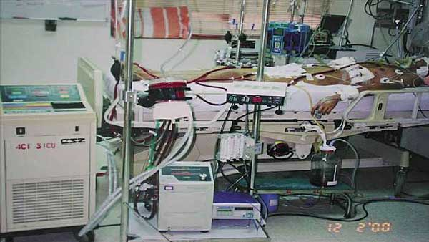](http://beyondnewsnet.com/wp-content/uploads/2014/12/Ko-TED-speech-02.jpg) 有一個笑話，誰是台灣最有名的醫生。一個民眾跑到柳營奇美醫院，說要找葉醫師。急症處的人說，沒有啊，我們這裡沒有姓葉的。民眾說，有的，他叫葉克膜，當年邵曉玲就是被他救起來的。葉克膜其實很簡單，就是靜脈血引流出來，經過一個血液泵（人工心臟），再經過一個氧合器（人工肺臟），送回身體。它用來暫時取代心肺功能。

◣真正的葉克膜大概就是這個樣子，一個主機當人工心臟，旁邊是一個氧合器，把血液送回去。

葉克膜的確有非常成功的案例。周杰倫的舞群有一天突發猛暴性心肌炎，心臟不跳了。當時，她的眼睛大大地看著螢幕，螢幕上的信號全是平的。

她整個心臟都被淋巴球浸潤了。可是，九天之後，她就進行了心臟和腎臟移植。不到一個月，又回去跳舞了。

[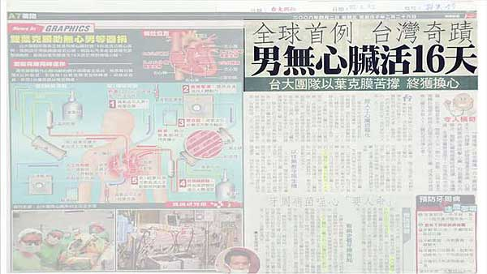](http://beyondnewsnet.com/wp-content/uploads/2014/12/Ko-TED-speech-06.jpg) 醫學文獻上，CPR時間最長、還能被救回來的，就是這個案例。她從國泰醫院一路CPR到台大醫院，要裝葉克膜的時候，發現強心劑已經打了100支了，股動脈和股靜脈已經縮得比鉛筆還細了，管子放不進去，只好繼續用CPR，到開刀房直接鋸胸，從上面放葉克膜。這個案例聽起來很神奇，我每次都說這是現代醫學的奇跡。一個人經歷了4個小時的CPR，九天沒有心臟功能，還能救回來。

這是另外一個案例，報紙寫「全球首例，台灣奇跡，男無心臟活16天」。

這是一個56歲的男子，因為蛀牙，細菌跑到血液裡，再跑到心臟，後來就化膿。在其他醫院，打開心臟一看，發現有的地方爛掉了，就給他剪一剪，最後整個心臟都被剪掉了。怎麼辦？只好轉到台大醫院。

到台大醫院的時候，因為幾乎沒有心臟功能，就用了兩台葉克膜。圖片上有兩台主機。

[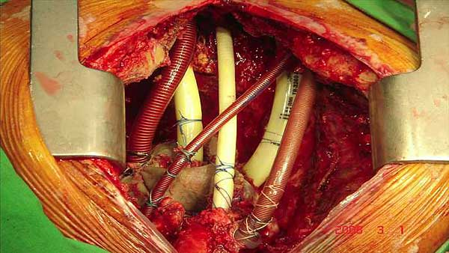](http://beyondnewsnet.com/wp-content/uploads/2014/12/Ko-TED-speech-08.jpg)剛才那個案例是有心臟不會跳，這個更厲害，連心臟都沒有了，剪掉了，心電圖乾脆就一條線了。這是他的電腦斷層掃描，理論上，胸腔裡應該有一顆心臟，可是現在沒有心臟，只看到一些管子。十六天以後，我們給這個病人做心臟移植。

這是心臟外科教授王水深給我看的。他說，鋸胸以後，沒有看到心臟，只看到一些塑膠管子，接到外面的葉克膜上。這個病人做了心臟移植，最後還是很清醒地回家了。

還有一個案例。一個26歲的原住民，酒醉以後去游泳，被水嗆到，得了嚴重的肺炎，葉克膜用了117天。可以看到，他得了很嚴重的肺炎（又稱急性呼吸窘迫征），整個肺都白掉了。他用了117天葉克膜。這個圖可以看得很清楚，差不多長達一個月，他的肺通氣量不到100cc。不過，最後還是慢慢恢復了。

上面這些案例，使用葉克膜以後，可以撐到9天、16天、甚至100多天，然後再進行心臟移植、心肺移植，或者自己好起來。這實在是太神奇了。所以，在媒體的炒作下，葉克膜在台灣變得這麼有名，確實有一些很成功的案例。

可是，媒體通常只報導成功的案例，不報導失敗的案例。作為一個醫生，看到成功的案例當然很高興，但是也不能不看到失敗的案例。

**讓病人切除四肢而活著，或是直接放棄急救。你怎麼選擇？**

一個出生一個半月、先天性心臟病的嬰兒，心臟手術以後，沒有辦法脫離心肺機，所以就裝了葉克膜。

可是不到三天，他的腳就黑掉了。這時候，醫生就會面臨一個選擇。如果是你，你會選擇把他的雙腳剁掉，繼續再救，還是算了，不再努力了？你會怎麼選擇？。

如果上面的案例，你都很困難做決定。那麼下面的案例，就更難了。

這是一個七歲的男孩，得了肺炎雙球菌敗血症，引起呼吸窘迫，後來裝了葉克膜。

[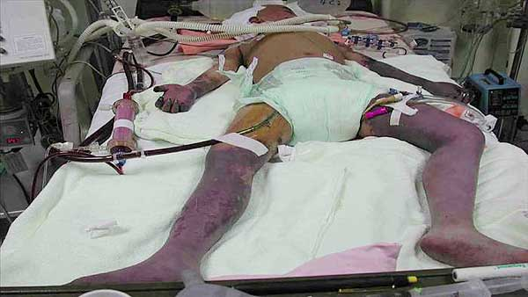](http://beyondnewsnet.com/wp-content/uploads/2014/12/Ko-TED-speech-12.jpg) 七歲男孩裝了以後，出現併發症，四肢都黑掉了。他眼睛大大地看著你，意識很清楚，也會討水喝。可是作為一個醫生，你面臨選擇。如果要救他，就要把四肢剁掉，如果不救，就要把機器關掉。

你想想看，在生死之間，病人的頭腦很清楚，當然醫師的頭腦也很清楚，可是我要怎麼開口跟他說：「小弟弟，如果你要活下去，我們要剁掉你的四肢。或者算了，你不要再活了。」你如何跟一個7歲的男孩，講這種生死的問題?

這就是我當一個重症醫學專家的心路歷程。

三十幾歲，我就當上了主任，覺得醫學很厲害，什麼都可以解決。可是到了40歲以後，常常有裝了葉克膜還是失敗的案例，家屬問我：「為什麼別人救得回來，我們的親人救不回來？」我也不曉得怎麼回答。為什麼病人的四肢會黑掉？我要是知道，就可以避免了，就是不知道啊。

慢慢地到了50歲以後，我終於想通一個道理：「醫生是人不是神，我們只能盡力，僅此而已。」不管醫學如何發達，還是有其極限。以現在的科技，沒有心、肺、腎，還可以存活，但是難道就這樣裝著機器過一輩子嗎？所以醫學還是有其極限的。

生老病死就像是春夏秋冬的自然規律，醫師就像是園丁。園丁能不能改變春夏秋冬的規律？當然沒有辦法。園丁只能讓花在春夏秋冬裡面開得好看一點。當一個醫生有辦法改變生老病死嗎？很困難。當一個醫生，只是讓人在生老病死之間活得好看一點，僅此而已。

慢慢的，我就想通了，醫師只是一個生命花園的園丁而已。所以作為一個生命花園的園丁，我如何去面對死亡？

有一天，我在加護病房巡房的時候，突然大徹大悟。人生的結局只有兩種：「有插管和不插管」，但最後都是死。所以死亡是一個普遍存在的現象，那到底我們可以如何看待死亡？

**你問我，什麼是死亡？我的回答是：「怎樣才是活著？」**

**你問我，什麼是死亡？我的回答是，怎樣才算活著？**

**今天各位來聽演講，我希望今天晚上睡覺時，各位躺在床上，問自己一個問題：「怎樣，才算是活著。」**

**要問怎樣才算是活著，就必須思考一個問題：「什麼是人生？」**

**而我的回答是，追求這個問題的答案，就是這個問題的答案。**

**因為人一定會死，所以死亡不是人生的目的，人生就是一個過程，我們在這個過程中不斷去追尋一個問題，到底什麼才叫做活著，這就是人生。**

最近，我常常講「一坨大便」的啟示。

有一次，我的老師退休了，我就請老師和學長吃飯。我們三個人到喜來登飯店二樓的法國餐廳，結果吃了26000元，平均每人9000元！我看到帳單的時候，臉都綠了，怎麼這麼貴！我沒有去過這種地方，都是亂點的，也不曉得點了什麼菜要26000元。第二天早上，**我上廁所，一直在看我的大便，這個花了我9000元才制造出來的東西，看來看去，跟我平時去台大醫院地下室吃70元一頓的自助餐，看不出差別。我在廁所裡面，突然大徹大悟，人生的榮華富貴，不過就是一坨大便。**

中國人最重要的思想是儒家學說，可是《論語》說「未知生，焉知死」、「未能事人、焉能事鬼」、「生，事之以禮；死，葬之以禮，祭之以禮」，總之就是不想談論死亡。如果你一直追問，它就說「舍生取義」、「朝聞道夕可死矣」。儒家對生死問題采取一種逃避的態度，就是不想討論。

這種做法積極的一面，當然是讓人們**重視活著的時候**，可是終究沒有回答死亡。

**我的個人看法是「置於死地而後生」，我們唯有面對死亡，甚至開始凝視死亡的時候，才能看清人生到底是什麼。人終究會死，人生只是一個追求人生意義的過程。**

我算是一個比較有優勢的人，頭腦不錯，身體也好，可是難道我們有優勢就能夠用自己的優勢去欺負別人、占人家便宜嗎？所以**當我們有優勢的時候，更應該感恩擁有好的優勢。也因為我們有這樣的能力，更應該用這樣的能力去幫助別人。這就是感恩、報恩。抱願，不抱怨。**

人生應該像a的n次方。如果a > 1，a的n次方就無限大；如果a < 1，a的n次方很快就趨近於零。這句話什麼意思？**我對社會的付出，多於我對社會的索取，就代表a大於1；如果每個人對社會都是索取大於付出，就代表a小於1，如果每個人都是a大於1，付出多於索取，社會就會越來越好，但如果多數人都是a小於1，社會很快就會崩潰。**

我用下面這句話，作為今天的結束語：「**最困難的不是面對各種挫折打擊，而是面對各種挫折打擊，卻不失去對人世的熱情。**」

謝謝各位。

★柯文哲現場演講同步播放於教務處旁（活動中心門口）——**五常講堂**。

★好讀金頭腦全文（含題目），於每周三更新刊載於 **五常．文青實驗室**。

❤本周好讀金頭腦題目：

1. TED創辦人提到，他創辦TED的動機是什麼？
2. 你知道在哪裡可以觀賞到TED精彩的內容嗎？
3. 讓病人切除四肢而活著，或是直接放棄急救。你會怎麼選擇？
4. 柯文哲舉了「一坨大便」的例子，說明他從中得到什麼樣的啟示？
5. 看完柯文哲的動人演說，想一想，你認為「人生的意義」是什麼？為什麼？

★實施方式：由教學組抽選三題作答，全對者可領小餅乾。

★實施時間與地點：每日第三節下課，於教務處教學組進行。